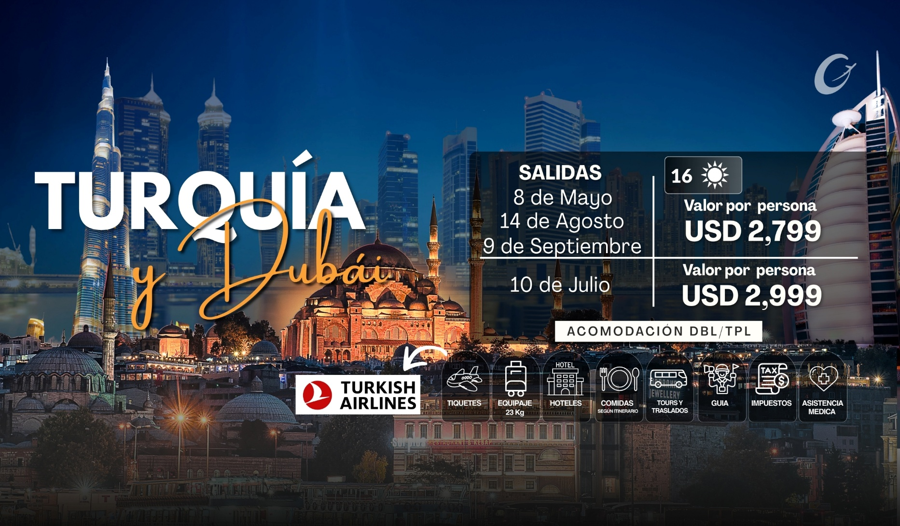

Día 1 | Ciudad de México - Estambul, la aventura comienza
Salida desde el Aeropuerto Internacional Benito Juárez, de Ciudad de México hacia la ciudad de Estambul. Noche a bordo.

Día 2 | Estambul, la joya que brilla entre dos continentes
- Aterrizaremos en Estambul, bajo un cielo que une oriente y occidente. Traslado al hotel. Tiempo para descansar y comenzar a sentir el pulso de esta ciudad encantadora.
- Alojamiento en Estambul.

Día 3 | Estambul, entre murallas y mercados
- Desayuno. Hoy, la ciudad milenaria se abre ante nosotros. Partiremos bordeando las aguas tranquilas del mar de Mármara, rumbo a la península histórica para una visita panorámica. Las Murallas de Constantinopla se alzan como guardianas del tiempo, conduciéndonos hasta el majestuoso Acueducto Romano. Cruzaremos el puente de Unkapani sobre el Cuerno de Oro para adentrarnos en el vibrante corazón moderno de Estambul, culminando en la emblemática Plaza Taksim.
- Posibilidad para quienes lo deseen de unirse a la excursión opcional con almuerzo: ENCANTOS DE ESTAMBUL. Exploraremos el antiguo barrio judío de Balat, paseando por sus encantadoras calles empedradas llenas de casas de madera pintadas con tonos vivos y tiendas llenas de historia. Caminaremos después hacia el vecino barrio griego de Fener, célebre por sus iglesias ortodoxas y su legado bizantino. Admiraremos el Patriarcado Ecuménico de Constantinopla, símbolo espiritual de la cristiandad ortodoxa. Tras deleitarnos con un almuerzo en un restaurante local, nos dirigiremos al Bazar de las Especias, donde los aromas y colores crean una atmósfera mágica. Finalmente, coronaremos el día con un inolvidable paseo en barco por el Bósforo, disfrutando de las vistas únicas de palacios otomanos, villas históricas y los puentes que unen Europa y Asia. Regreso al hotel.
- Alojamiento en Estambul

Día 4 | Estambul, un día en el corazón de la ciudad
- Desayuno. Día libre con la posibilidad de aprovechar una excursión opcional de día completo con almuerzo: UN DIA EN EL CORAZON DE ESTAMBUL: la Plaza de Sultanahmet y la Mezquita Azul, con sus impresionantes azulejos. Continuaremos hacia el Hipódromo Romano y podremos admirar exteriormente la majestuosa Santa Sofía para acabar deleitándonos con un almuerzo tradicional para degustar platos típicos de la cocina turca. Por la tarde, el Gran Bazar nos tentará con su laberinto de tiendas, colores y artesanías. Regreso al hotel.
- Aojamiento en Estambul

Día 5 | Estambul – Ankara – Capadocia, rumbo a tierras donde las rocas sueñan
- Desayuno. Dejamos atrás Estambul para dirigimos a Capadocia, una de las regiones más cautivadoras de Turquía. En nuestro camino, tendremos ocasión de efectuar dos paradas inolvidables. En Ankara, rendiremos homenaje en el Mausoleo de Atatürk, el fundador de la República de Turquía y conoceremos su increíble legado. A continuación nos dirigiremos hacia el impresionante Lago de Sal, nos sorprenderá la blancura infinita de uno de los lagos salinos más grandes del mundo. Tendremos oportunidad de caminar sobre sus resplandecientes aguas saladas y contemplar su singular belleza. Continuación de nuestro viaje a Capadocia, tierra de paisajes oníricos.
- Cena y alojamiento en Capadocia.

Día 6 | Capadocia, un lienzo de rocas encantadas pintado el tiempo
- Al despuntar el alba, se realizar la excursión opcional en globo aerostático para sobrevolar las míticas Chimeneas de Hadas. Desde el cielo, Capadocia se revelará como un sueño esculpido en piedra, donde la luz acaricia valles y colinas en una sinfonía de colores irrepetibles.
- Desayuno. Nos adentraremos en este reino de formas imposibles y belleza atemporal. Comenzamos nuestro recorrido mágico en el Valle de Guvercinlik que acogerá con sus acantilados calados por nidos de palomas, custodios de historias antiguas. Seguiremos hacia el Castillo de Uchisar, con sus torres de piedra, se yergue hacia el cielo como un guardián milenario. En el enigmático Valle de Devrent, la naturaleza ha jugado a modelar figuras caprichosas que parecen nacidas de la fantasía. Luego, el silencioso Valle de Avcilar nos envolverá en una calma casi sagrada. Entre estas maravillas, visitaremos talleres donde manos artesanas tejen alfombras e incrustan ónix, perpetuando oficios que cuentan leyendas de siglos. Capadocia hoy será poesía viva, un abrazo de piedra y cielo que quedará grabado en el alma.
- Cena y alojamiento en Capadocia.

Día 7 | Capadocia - Pamukkale, de un cuento tallado en piedra a un castillo de algodón
- Desayuno. Partiremos hacia Pamukkale, un milagro natural donde la tierra se viste de blanco. Sus terrazas de travertino, moldeadas por aguas termales, descienden como cascadas congeladas en el tiempo.
- A nuestra llegada, exploraremos la antigua Hierápolis, ciudad termal de la Roma imperial, con su teatro aún majestuoso, la Puerta de Domiciano y las célebres piscinas de Cleopatra, donde la leyenda dice que la reina se bañaba para preservar su belleza. Disfrutaremos de tiempo libre para caminar descalzos sobre las aguas tibias del “castillo de algodón” . A la llegada a nuestro hotel, se tendrá la oportunidad de disfrutar de las instalaciones y relajarse en las piscinas termales recargando energías antes de continuar nuestro viaje.
- Cena y alojamiento en Pamukkale.

Día 8 | Pamukkale, Efeso, Kusadasi/Izmir, hacia las ruinas eternas de Éfeso
- Desayuno. Hoy viajaremos al corazón de la historia clásica: Éfeso, joya arqueológica y antiguo centro de cultura y comercio. Pasearemos por el teatro romano, la elegante Biblioteca de Celso y los vestigios del Templo de Artemisa, una de las Siete Maravillas del Mundo Antiguo.
- Nuestra ruta continuará hasta la Casa de la Virgen María, lugar de recogimiento y espiritualidad, venerado por creyentes de todo el mundo. Su paz envuelve y conmueve. Antes de llegar a nuestro hotel, haremos una parada en un centro artesanal de cuero.
- Cena y alojamiento en Kusadasi/Izmir.

Día 9 | Kusadasi/Izmir, un puerto donde las olas murmuran promesas de viaje
- Desayuno. Jornada libre para disfrutar a su aire o, aprovechar una excursión opcional para vivir la experiencia de dos países en un solo día. Navegaremos a Chíos, isla griega de paisajes serenos, playas de aguas cristalinas y aldeas que parecen detenidas en el tiempo. Tiempo libre para almuerzo y para recorreremos sus calles estrechas o relajarse en sus playas para respirar el aroma del Egeo. Regreso a Turquía.
- Cena y alojamiento en Izmir

Día 10 | Kusadasi/Izmir – Bursa – Estambul, del horizonte marino al abrazo de la montaña
- Desayuno. Partiremos hacia Bursa, la “Ciudad Verde”, antigua capital otomana y joya entre montañas. Visitaremos la Casa de Seda, donde los hilos preciosos se transforman en arte, y la Mezquita Verde, de elegancia tranquila y espíritu devoto. Por la tarde, regreso a Estambul.
- Alojamiento en Estambul

Día 11 | Estambul - Dubai, la puerta de Oriente
- Desayuno y traslado al aeropuerto de Estambul. Vuelo incluido rumbo a Emiratos Árabes.
- Aterrizaremos en la ciudad de Dubái, dando inicio a una travesía inolvidable.
- Nuestro representante los recibirá y conducirá hacia su hotel.
- Alojamiento en Dubái.

Dia 12 | Dubai, entre arenas antiguas y cristales modernos
- Desayuno y mañana libre para perderse en el lujo de centros comerciales, saborear cafés aromáticos o simplemente contemplar el horizonte que mezcla dunas y torres.
- Por la tarde, Dubái se revela en todo su esplendor: Visita el Creek y sus aguas tranquilas, el barrio histórico de Bastakiya con sus torres de viento susurrando historias del pasado, la Fortaleza de Al Fahidi y su museo, guardianes de la memoria. Un tradicional Abra nos llevará a través de la ensenada, hasta el bullicioso zoco de especias y el reluciente mercado del oro. El recorrido culmina con el Burj Al Arab elevándose como una vela blanca sobre el mar y la elegante mezquita de Jumeirah, joya arquitectónica de la ciudad.
- Alojamiento en Dubai

Dia 13 | Dubai, cuando el sol se oculta tras las dunas, el desierto revela su alma beduina
- Desayuno y mañana libre para disfrutar de la ciudad a su ritmo.
- Por la tarde, posibilidad de efectuar la excursión opcional de safari 4x4. Hacia las 15:30 hrs, comenzará una de las experiencias más memorables del viaje: un safari en 4x4 por las dunas doradas del desierto emiratí. El sol se rendirá lentamente sobre el horizonte, tiñendo la arena de tonos fuego y púrpura, un espectáculo digno de eternizar en fotografías. Al caer la noche, un campamento beduino lo acogerá con aromas de especias, cordero a la parrilla, shishas y melodías árabes bajo las estrellas. Tras la cena, el embrujo de la danza del vientre se unirá al ambiente. También podrá disfrutar de actividades como sandboard, paseo en camello y tatuajes de henna. Regreso al hotel alrededor de las 21:30 hrs.
- Alojamiento en Dubai

Dia 14 | Dubai, espejo de grandeza
- Desayuno y día libre en la ciudad.
- Posibilidad de realizar una visita opcional a Abu Dhabi. La Gran Mezquita Sheikh Zayed surge en el horizonte como un poema en mármol blanco, sus cúpulas y minaretes reflejando la luz del día La Corniche, la Plaza Unión y el Heritage Village muestran un Emirato orgulloso de su historia y abierto al futuro. Un almuerzo refinado en un hotel de 4* añade sabor a la jornada, que concluye con un paseo por Marina Mall antes de regresar a Dubái.
- Alojamiento en Dubai

Dia 15 | Dubái – Ciudad de México, regreso
- Tras el último desayuno, Dubái se despide con la promesa de que siempre habrá más por descubrir. El traslado al aeropuerto marca el final del viaje, pero el inicio de un recuerdo que permanecerá, como arena en la memoria, suave y eterno.
- Vuelo rumbo a Ciudad de México. Noche a bordo.

Dia 16 | Ciudad de México
- Llegada a Ciudad de México. Fin de los servicios.

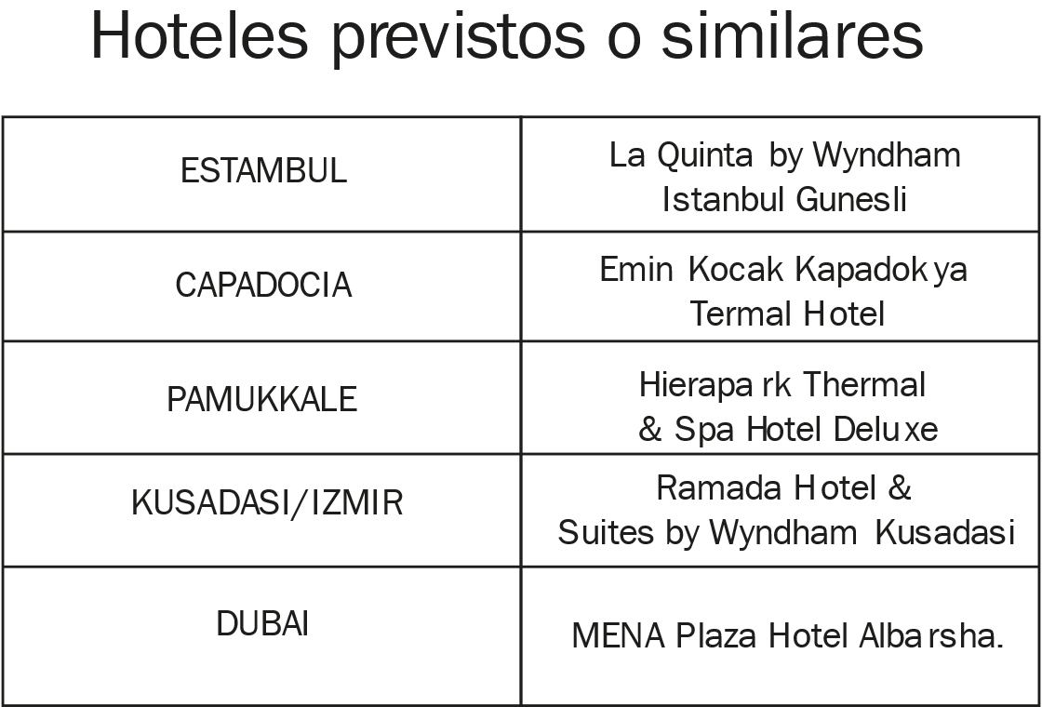

EL PRECIO INCLUYE:
Traslados y Transporte
• Vuelos internacionales ida y vuelta desde Ciudad de México con Turkish Airlines. • Vuelo interno Estambul / Dubái.
• Equipaje incluido.
• Traslados de llegada y salida desde el aeropuerto del hotel y viceversa.
• Transporte terrestre durante todo el recorrido en vehículo con aire acondicionado.

Alojamiento y Régimen
• 4 noches de alojamiento en Estambul en los hoteles seleccionados o similares. •2 noches de alojamiento en Capadocia en los hoteles seleccionados o similares.
• 1 noche de alojamiento en Pamukkale en los hoteles seleccionados o similares.
• 2 noches de alojamiento en Kusadasi/Izmir en los hoteles seleccionados o similares. • 4 noches de alojamiento en Dubái en los hoteles seleccionados o similares.
• Desayunos incluidos en los hoteles.
• 5 comidas según itinerario.

Visitas y Actividades
• Guía acompañante de habla hispana para todo el recorrido. • Visita panorámica en Estambul.
• Visita de Ankara, Capadocia, Pamukkale, Éfeso y Bursa según itinerario. • Entradas a monumentos y lugares de interés según itinerario
• Visita guiada de medio día en Dubái con guía de habla hispana .
• Tarjeta de asistencia medica con cobertura de USD 60.000 por accidente y enfermedad

CONDICIONES GENERALES
- Para la reserva de cupo se requiere un depósito de USD 500 o su equivalente a MXN 10,000 por persona (no son reembolsables, no endosables, no transferibles en caso de cancelación).
- El valor total del programa en vuelos boletos aéreos, según detalle de itinerario, deberá estar totalmente cancelado antes de la fecha de inicio del viaje según acuerdo a las fechas informadas en el programa.
- El valor total del programa se liquidará en PESOS MEXICANOS 35 días antes de la fecha del viaje y se liquidará a la tasa de cambio que establezca el Banco de México ese día.
- El check-in en los aeropuertos es responsabilidad del cliente y la agencia de viajes correspondiente. Gente Mayorista México no se responsabiliza de este trámite.
- Los traslados de entrada y salida aeropuerto–hotel–aeropuerto se realizarán de acuerdo al itinerario enviado.
- El plan no es reembolsable, no endosable y no revisable.
- El itinerario y los hoteles pueden variar por situaciones ajenas a nuestra voluntad, tales como fechas, fiestas, feriados, eventos especiales, huelgas o algún factor natural.
- Los hoteles pueden cambiar de acuerdo a disponibilidad, por similares y de la misma categoría.
- Las visitas y excursiones ofrecidas están sujetas a operación y/o cambios por eventualidades climáticas, situaciones ajenas a nuestra voluntad y/o número mínimo de pasajeros para su operación.
- Las habitaciones triples se confirman bajo solicitud previa (sujetas a confirmación).
- Las habitaciones en el destino estarán disponibles a partir de las 3:00 hrs. de la tarde, según hotel, independientemente de la hora de llegada de los pasajeros.
- Las habitaciones se entregarán el día de salida máximo a las 12:00 hrs. del medio día.
- El itinerario del circuito puede sufrir modificaciones o cambios en el orden del programa sin afectar el contenido del mismo, por cuestiones operativas o climáticas.
- En caso de no reunir el número mínimo de participantes para la salida, el organizador se reserva el derecho de cancelar el viaje con aviso previo de 30 días antes de la fecha de inicio del viaje, reintegrando el total del dinero recibido por el viaje.
- El operador declina toda responsabilidad sobre demoras, anticipaciones o pérdidas de vuelos, daños o perjuicios causados por caso fortuito, fuerza mayor o causas ajenas a su voluntad.
- Los pasajeros son responsables de cumplir los requisitos migratorios y sanitarios del país de destino.
- No se garantiza que los hoteles cuenten con habitaciones de igual condición en todos los pisos o alas del establecimiento, ni que todas las habitaciones sean idénticas entre sí.
- Las tarifas y condiciones expresadas se aplican salvo error tipográfico o de impresión.
- El operador no se hace responsable por la pérdida de servicios por parte de los servicios prestados en cada destino antes de finalizar el viaje.
PAGO
•20% del precio total del viaje debe ser depositado como señal de reserva. Este depósito no es reembolsable. Asi como el pago de los vuelos internos en caso de aplicar
- Un segundo deposito de aprox 20% pagadero en Mexico en efectivo o transferencia bancaria al tipo de cambio que nos marca el operador el dia del pago.
- 60% del precio total del viaje debe ser depositado con 46 días de antelación a la fecha del viaje.
- 100% del precio total del viaje debe ser depositado con 45 días de antelación ó dentro de 24 horas si se reserva con una antelación inferior a los 45 días antes de la salida del viaje.
CANCELACIONES & PENALIZACIONES: Cualquier cancelación debe hacerse por escrito
• 20% del Depósito es no reembolsable, para todas las reservas confirmadas
- Entre 50 - 30 días antes de la fecha de llegada, será penalizado con el 70% del precio total del viaje
- Entre 30 - 0 días antes de la fecha de llegada, será penalizado con el 100% del precio total del viaje
*CONDICIONES ESPECIALES: Dependiendo de la política de cancelaciones de las aerolíneas, los hoteles y los cruceros, las condiciones anteriormente descritas pueden ser modificadas.

DE DEVOLUCIONES Y OTROS
- La responsabilidad del organizador del plan o paquete turístico ante los usuarios por la prestación y calidad de los servicios descritos se conformará con los términos y condiciones de las leyes vigentes.
- En caso de desistimiento del viaje contratado, el reintegro de los servicios turísticos estará sujeto a las condiciones de reembolso de cada proveedor (líneas aéreas, hoteles, operadores locales, etc.). Si el desistimiento se produce antes del inicio del viaje, el organizador podrá retener un porcentaje del valor total pagado por gastos administrativos, operativos o penalidades de los proveedores.
- Salvo manifestación expresa en contrario en las condiciones del plan turístico, todos los reembolsos se efectuarán en el mismo medio en que fue realizado el pago.
- No habrá reembolsos una vez iniciado el viaje, ni por servicios no utilizados voluntariamente por el pasajero.
- Si el pasajero cancela el viaje por fuerza mayor, deberá presentar los documentos justificativos, y el reembolso procederá de acuerdo con las políticas del proveedor.
- Cualquier participación en el programa implica de esta manera aceptar por parte del usuario, con el objeto de salvaguardar el prestigio de la agencia organizadora, una conducta intachable y respetuosa hacia compañeros, guías, coordinadores y demás personas.

TURISMO RESPONSABLE
Se prohíbe la prestación, promoción y/o divulgación sexual de menores de edad, la explotación sexual y el turismo sexual en todas sus formas. El organizador, sus empleados y demás proveedores contratados se adhieren a esta política de protección integral de menores, en cumplimiento del Código de Conducta Nacional para la Protección de Niñas, Niños y Adolescentes en el Sector de los Viajes y el Turismo. Promovemos la protección de la niñez para evitar ser víctima de explotación o ab

